

新龙小三班
2023年9月7日 星期四 晴

▲今日出勤
应到24人，实到20人，王浩宇、刁欣怡、常佳怡、刘雨琦小朋友请假！希望这些小朋友能早日来园加入我们的活动哦！

▲户外：好玩的轮胎
今天我们一起来到了户外玩了轮胎区，孩子们不仅滚轮胎还尝试爬轮胎，大部分小朋友能勇于挑战自己，很不错哦！快来看看我们的精彩活动瞬间吧！
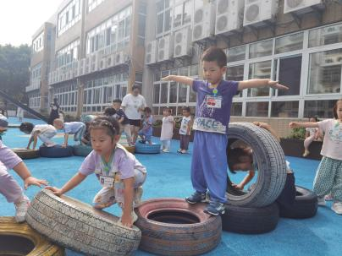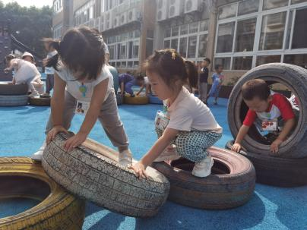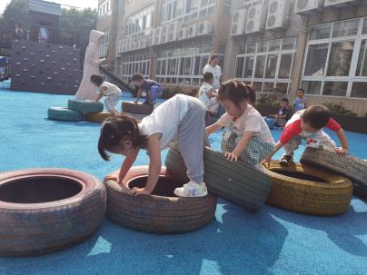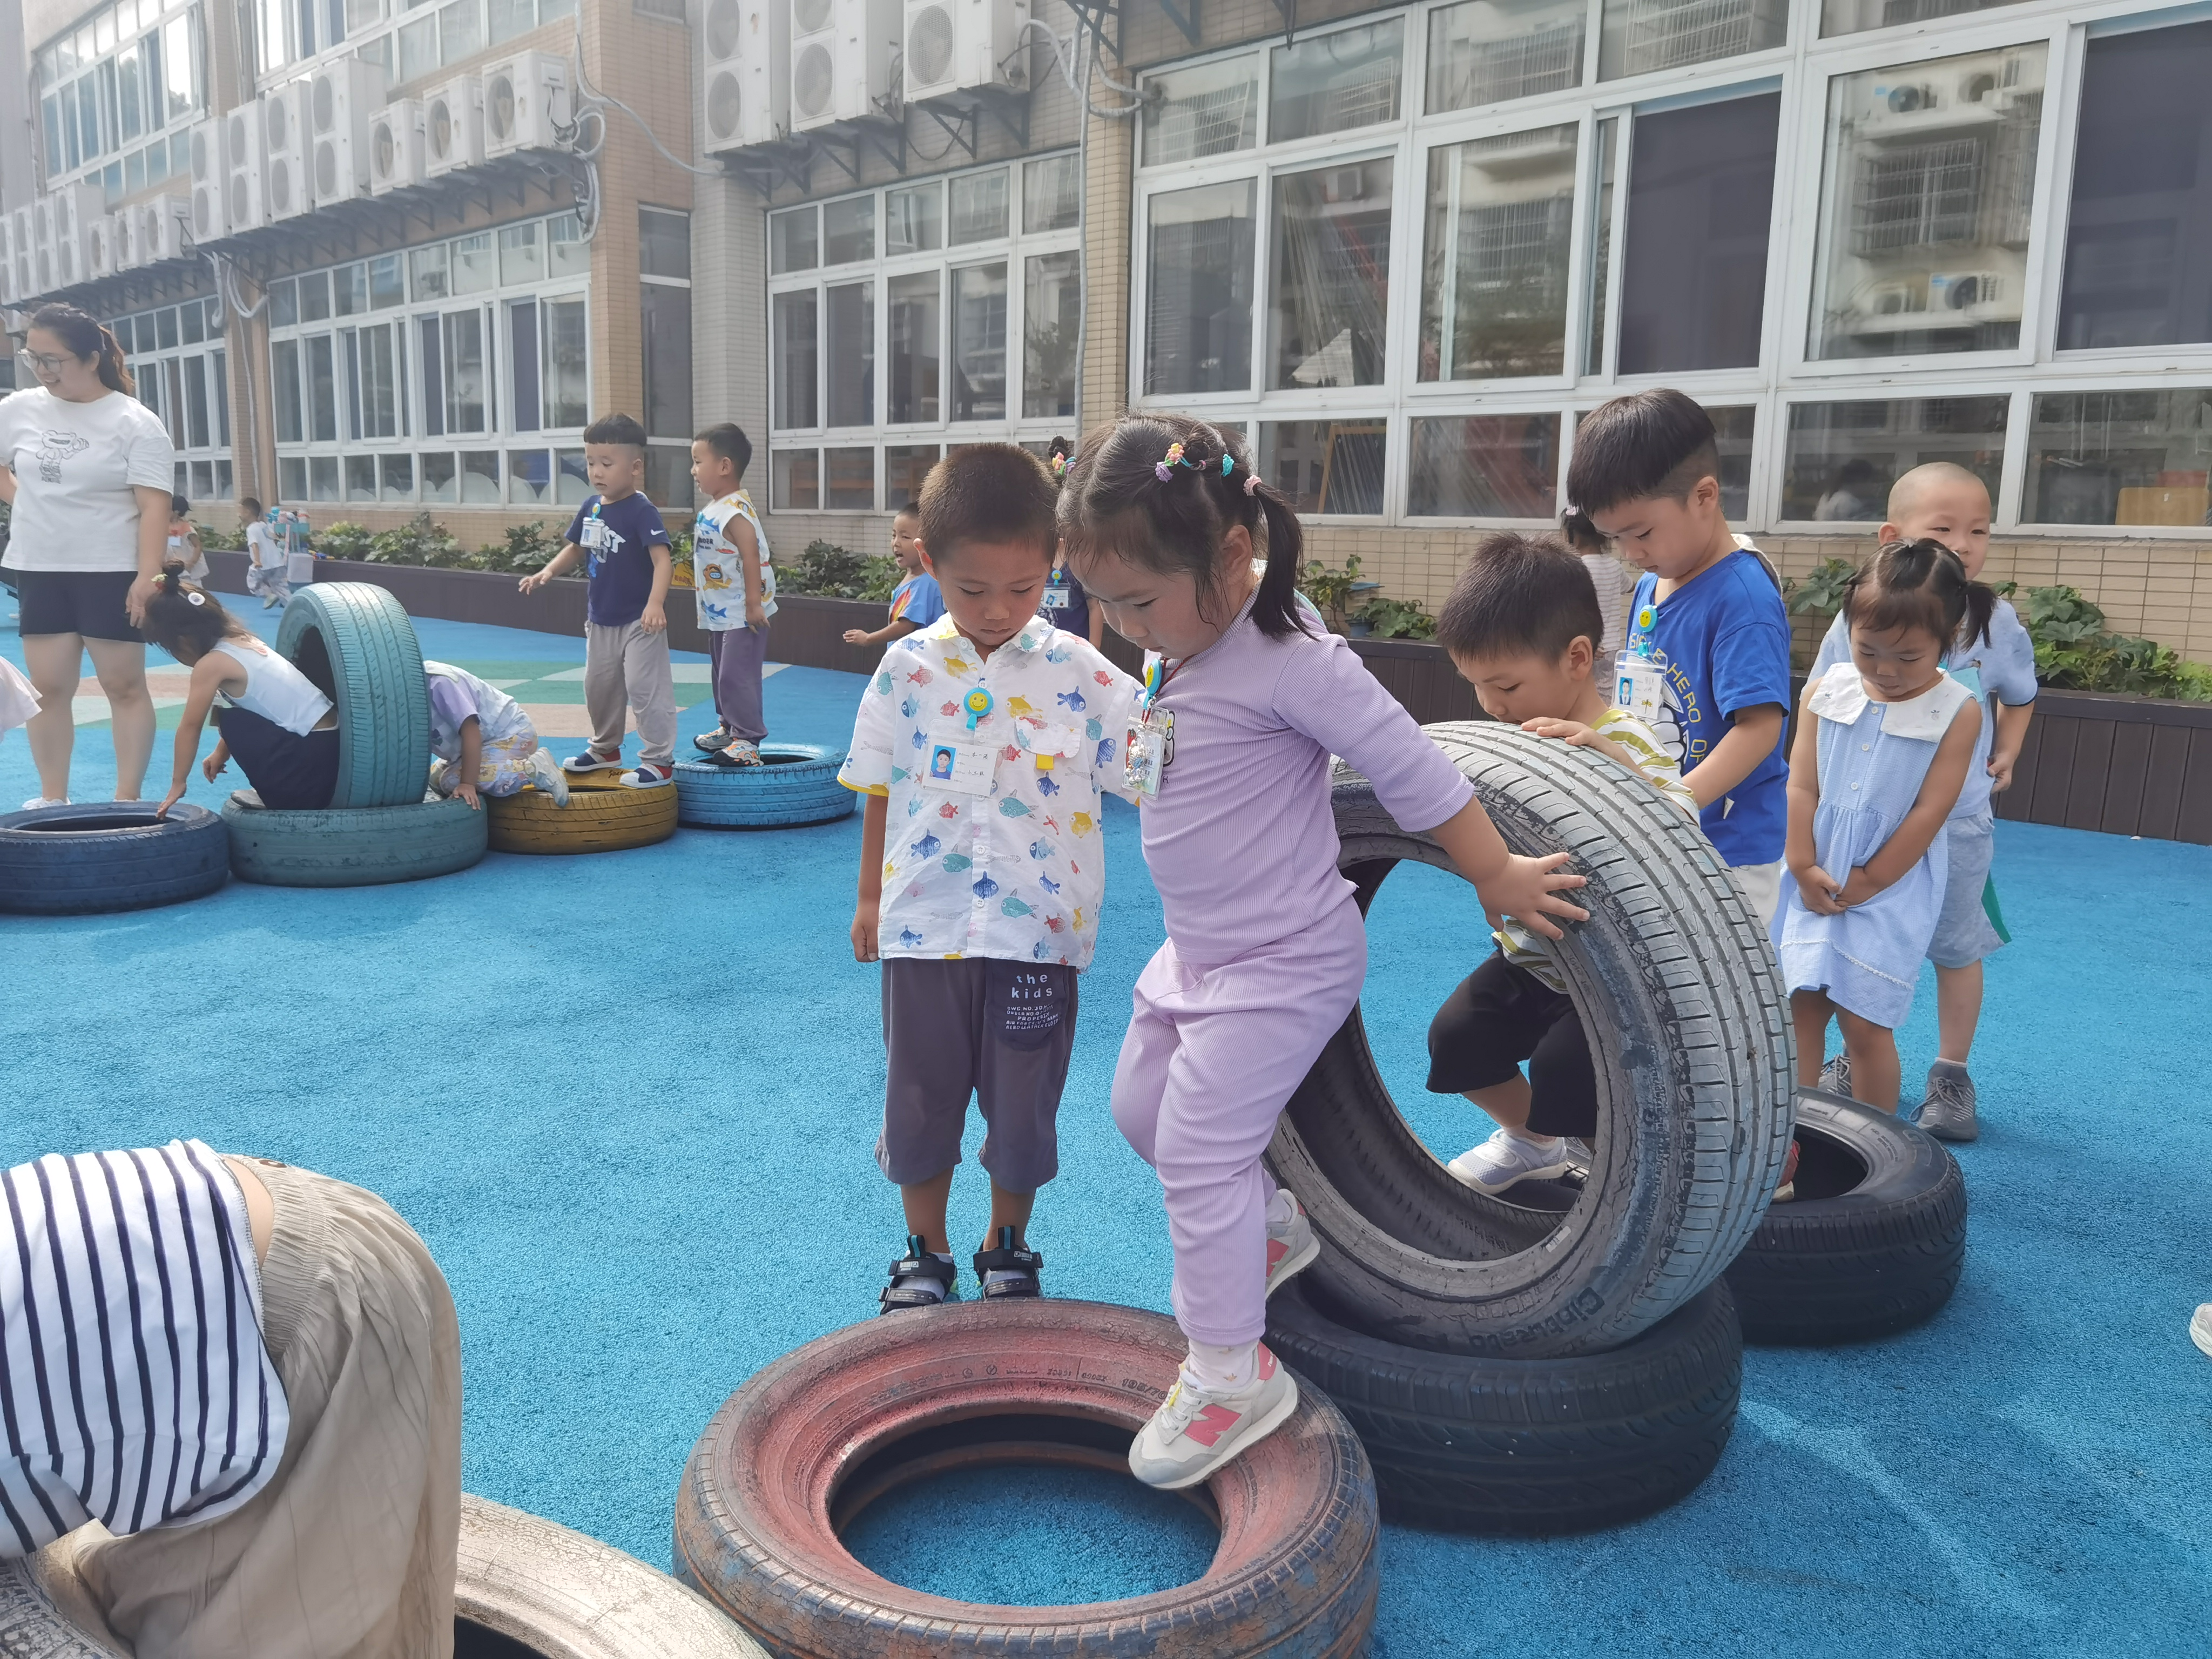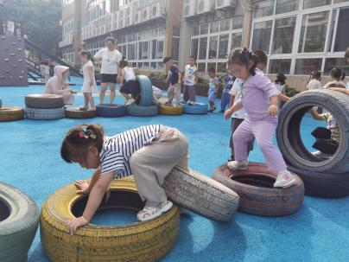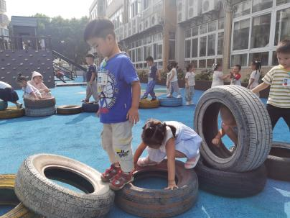

▲社会：《老师，你早！》
见面打招呼是孩子在与人交往时表示友好和认定的一种方式，也是孩子与别人见面时最简便、最直接的礼节，极具普遍性，在日常生活中出现的频率极高。幼儿期尤其是幼儿园小班时期，是一个人个性，品德开始形成的重要时期。小班幼儿又是极富有模仿性的。在日常的教育教学活动中和幼儿有着近距离接触的是我们的老师，可以说老师的一言一行对幼儿来说都是学习的榜样。本次主要引导幼儿喜欢老师，愿意和老师打招，做个有礼貌的小朋友。
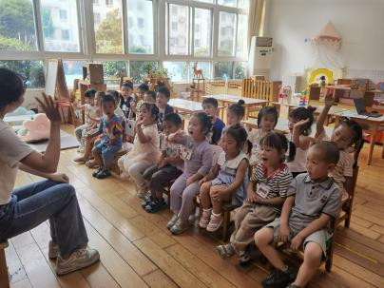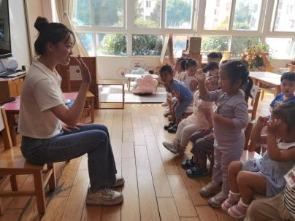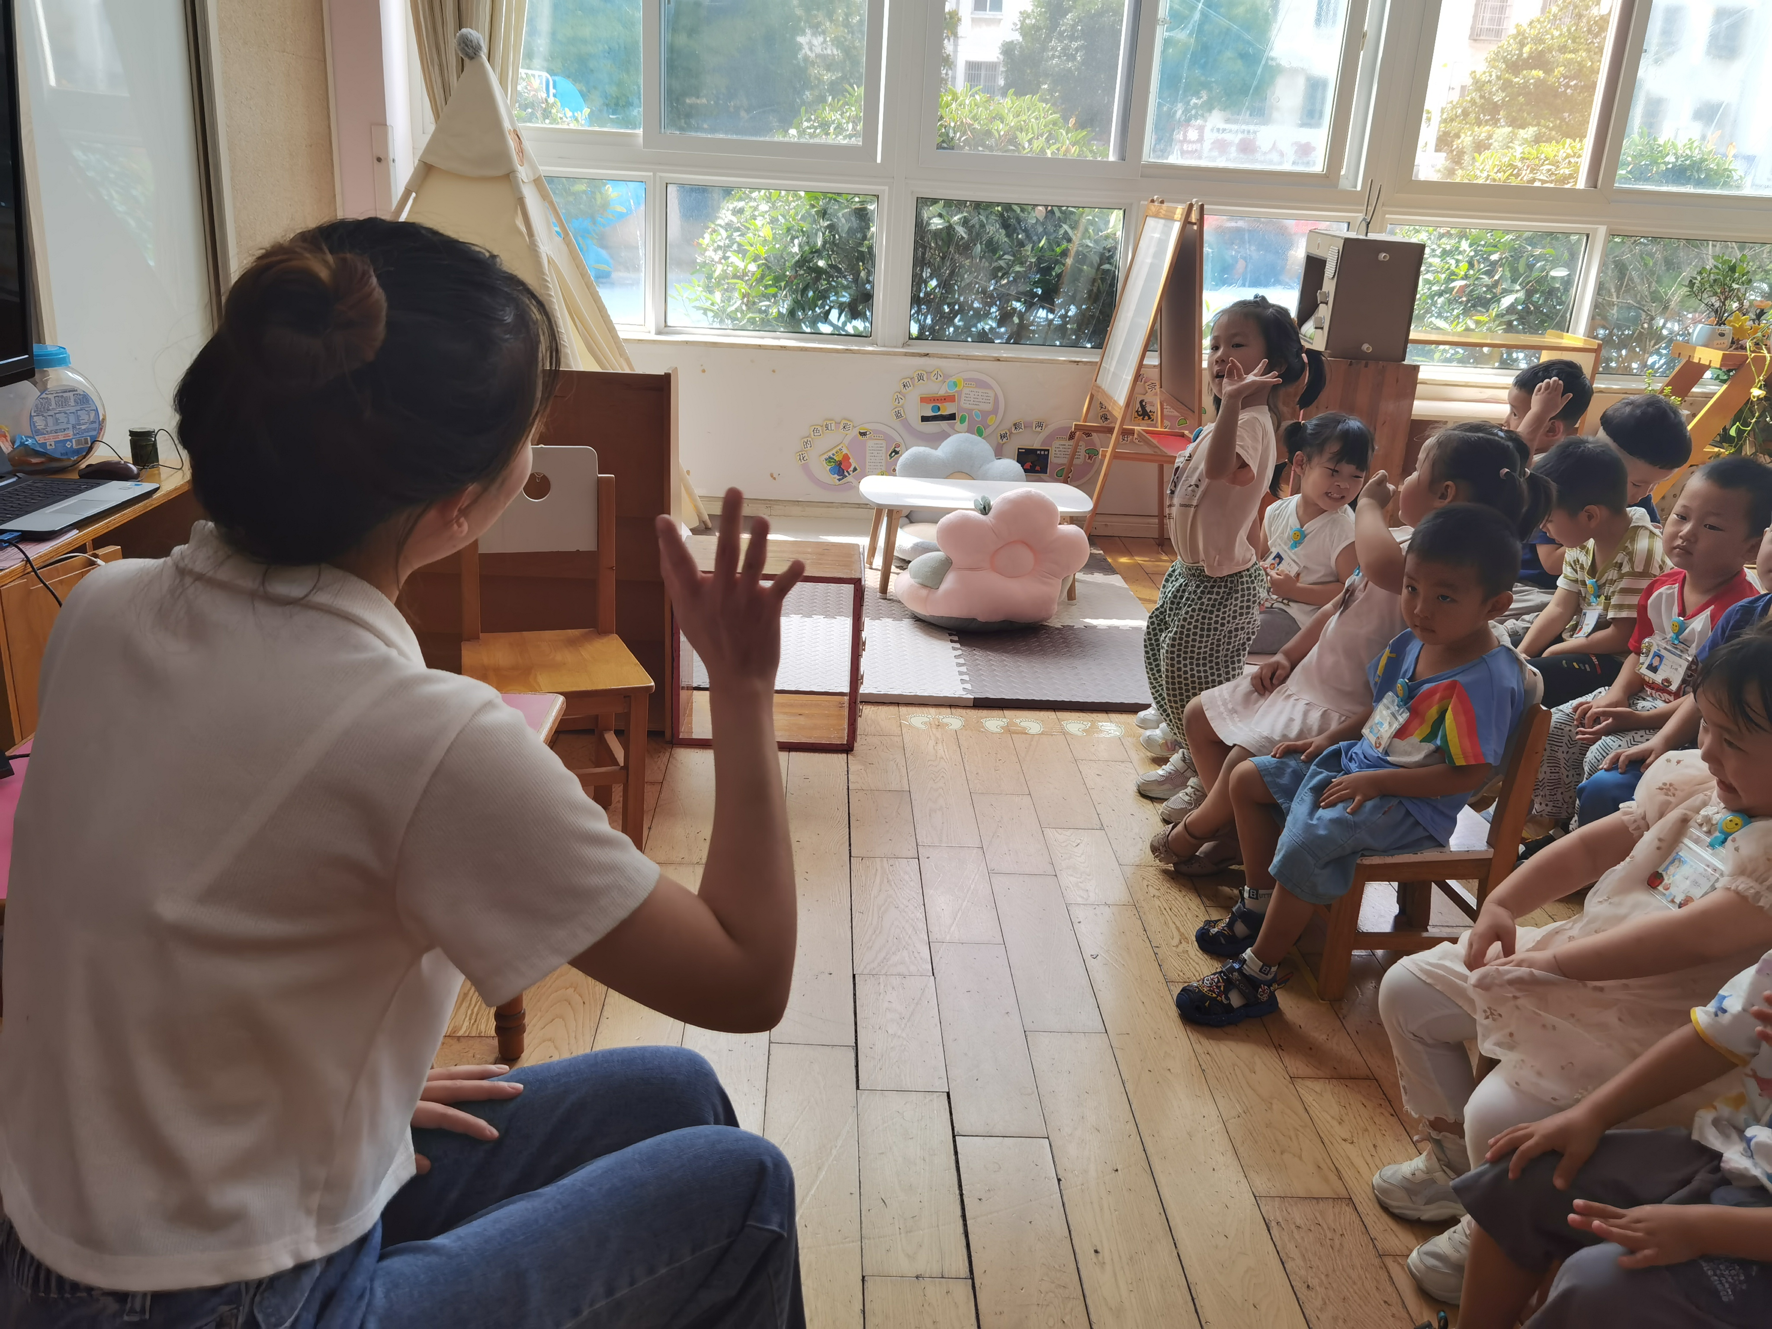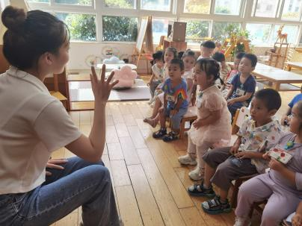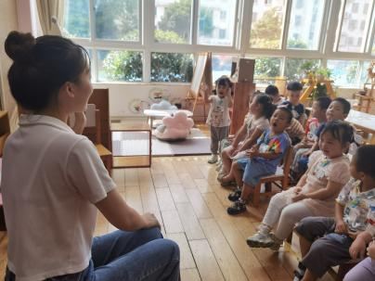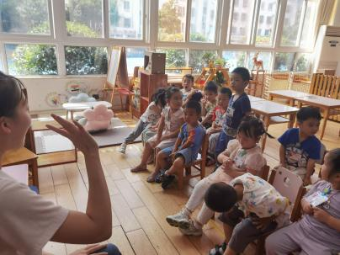

▲温馨提示：
- 本学期陪餐安排已出，请陪餐家长留意陪餐日期，安排好时间准时参加，谢谢配合！
- 收到常州财政信息的可以进行伙食费缴费了，请缴费成功的家长在群内回复：已缴费，谢谢配合！

